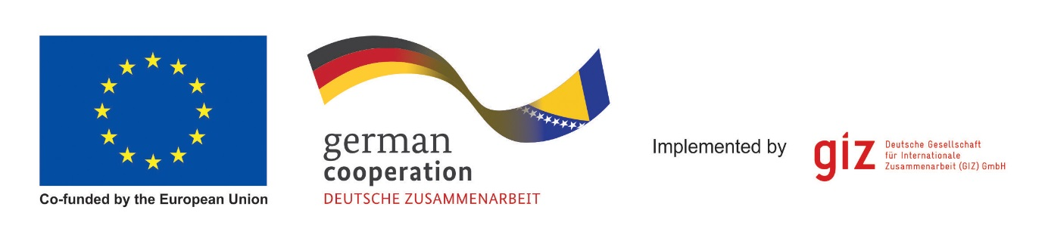
Poziv na radionicu  „Kako postati dobar poslovni savjetnik“ | Programme for Local Self-Government and Economic Development in BiH – EU ProLocal  Zmaja od Bosne 7-7a  71 000 Sarajevo  Bosnia and Herzegovina  T +387 33 957 500  F +387 33 957 501  I www.giz.de
Kako postati dobar i tražen poslovni savjetnik?
Vrlo jednostavno: potrebno je nuditi dobar proizvod (uslugu, u ovom slučaju)
Lakše reći nego učiniti?

Ako ne znate kako biste krenuli do dobrog proizvoda, možda vam može pomoći serija radionica koje pokreće EU ProLocal zajedno s HERAG-om.
Konkretni savjeti, primjeri iz prakse te iskustva iz prve ruke ono su što nudimo.
Ako ste motivirani, imate volje i spremni ste učiti, pozivamo vas na prvu radionicu za poslovne savjetnike koju ćemo održati
30.01.2018. godine od 11:00 do 13:00 sati
u zgradi Poduzetničkog inkubatora HIPod, u poslovnoj zoni Zvirići, u Ljubuškom.
Predavači će biti članovi EU ProLocal programa.

Veselimo se susretu s vama!

EU ProLocal je zajednčki program za lokalnu samoupravu i ekonomski razvoj u Bosni i Hercegovini Europske unije i Vlade Savezne Republike Njemačke. Ukupni budžet programa iznosi 13 milijuna eura, od kojih 9 milijuna eura financira Europska unija, a ostatak je osiguralo Ministarstvo za ekonomsku suradnju i razvoj Savezne Republike Njemačke. Program implementira Deutsche Gesellschaft für Internationale Zusammenarbeit (GIZ) GmbH.

